Урок математики
в I «А» классе
Учитель: Ильина Людмила Егоровна

Тема урока: Сантиметр
Цель: формирование представлений о единице измерения длины- сантиметре.
Задачи:
- создать условия для знакомства учащихся с новой единицей измерения длины – сантиметром;
- способствовать развитию умения пользоваться изученной единицей измерения;
- научить измерять отрезки c помощью линейки;
- показать необходимость изучения данной темы для дальнейшего применения единиц длины в жизненных ситуациях;
- способствовать формированию умения работать в парах.

Тип урока: объяснение нового материала.
Форма проведения- интерактивная игра-путешествие была выбрана мной не случайно. Дети моего класса очень любят математические игры, конкурсы, различные нестандартные уроки.

(Перед началом урока) Слайд 1
Проверка готовности к уроку.
-Посмотрите на свои парты, проверьте, всё ли готово к уроку математики: книги, ручки, карандаши.
____________________________________________________________
Слайд 2
Психологическая минутка.
-Ребята, повернитесь друг к другу и улыбнитесь. Подарите мне свои яркие солнечные улыбки.
-Сегодня вот такое солнышко заглянуло к нам в класс. Оно дарит вам свою тёплую улыбку, желает вам успехов и верит- всё у вас получится!
-Сегодня у нас урок необычный. Мы с вами отправимся в путешествие. А вы любите путешествовать?
А вот с кем мы отправимся в путешествие и куда, вы сейчас узнаете.
_____________________________________________________________
Слайд 3
(Появляется тарелка с инопланетянами)
-Сегодня к нам на урок пожаловали гости из далёкого космоса. Они приглашают вас в увлекательное, захватывающее космическое путешествие по Галактике Математики.
Впереди нас ждут невероятные приключения, трудности и сложности, но ведь мы смелые, храбрые, а самое главные- дружные. Мы всё преодолеем и со всем справимся, ведь правда же?
-Хотите узнать маршрут нашего путешествия? Тогда давайте познакомимся с картой.
______________________________________________________________
Слайд 4
1)В начале мы посетим планету Повторения.
2)Далее нас ждёт метеорит Измерений.
3)После него мы окажемся на планете Задач.
4Нас будут с нетерпением ждать в созвездии Друзей.
5)И, наконец, мы с вами побываем на планете Знатоков.
-Жители каждой планеты приготовили для вас различные задания, с которыми вы должны справиться, чтобы благополучно вернуться на Землю.
-Все готовы к путешествию?
Закройте глазки, представьте себя на борту летающего корабля. Мы отправляемся!
______________________________________________________________
Слайд 5 (Звучит музыка)
-Открываем глазки, мы с вами прибыли на первую планету- Планету Повторения.
Жители этой планеты приготовили для вас задания для повторения.
1.Ответьте устно на вопросы.
-Посчитайте от 1 до 8.
-Посчитайте от 12 до 5.
-Назовите наименьшее однозначное число.
-Назовите наибольшее однозначное число.
-Какое число состоит из 1 десятка и 4 единиц; из 2 десятков.
-Какие числа больше 9, но меньше 12.

Молодцы, вы успешно справились с первым заданием.
______________________________________________________________________
Слайд 6.
2) А теперь посмотрите на рисунок. Каких предметов много на нём? (Много лампочек.)
- Дело в том, что жители этой планеты совсем не берегут электроэнергию. В обычный светлый день в школах без надобности горят все осветительные приборы. Какое правило нарушается? (Правило экономии электроэнергии.)
-Давайте покажем жителям этой планеты, как надо беречь электричество.
Каждая лампочка имеет номер. Расставьте эти числа в порядке возрастания. Если вы называете правильно число- лампочка гаснет.
1, 4, 6, 8, 11, 13, 16, 20.
(если позволяет время) Назовите круглое число. (20) Какие из этих чисел в сумме дадут число 10? (9+1=10)

Молодцы, и с этим задание вы справились. Я думаю, что с вашей помощью жители этой планеты научатся экономно расходовать электричество.
__________________________________________________________________
Слайд 7.
3)А сейчас Найдите лишнее:
-число (8-однозначное)
-фигуру (овал- не имеет углов)
-слово (сумма- компонент действия сложения)

Молодцы!!! А сейчас давайте отдохнём. Встали.
__________________________________________________________
Физкультминутка (10-я минута урока)
___________________________________________________________
Слайд 8.
-Настоящие космонавты на борту воздушного судна свои записи ведут в бортовых журналах. И вы, сегодня будете вести свои записи в бортовых журналах.
Итак, бортовые журналы открыть. (Дети пододвигают к себе бортовые журналы.)
4) Проведём тест «Верно-неверно».

-Я читаю вопрос, а вы будете записывать ответ на него кратко: + или -.
Если смысл вопроса верный- вы отмечаете его знаком « +» , если неверный- знаком « -».

1.Верно ли, что слагаемое, слагаемое, сумма- это компоненты действия сложения?

2.Верно ли, что 0- это наименьшее двухзначное число?

3.Верно ли, что сумма чисел 15 и 1 равна 17?

4.Верно ли, что разность чисел 8 и 2 равна 6?

5.Верно ли, что у треугольника три стороны и три угла?

А сейчас проверьте себя по образцу. На шкале поставьте оценки за правильность выполнения.

Высокий балл, если нет ошибок.
Средний балл- если 1 или 2 ошибки.
Нижний балл, если 3 и более ошибки.
-Кто желает прокомментировать свою оценку. (Я себе поставила средний балл, потому, что у меня была 1 ошибка.)

Молодцы, вы прекрасно справились со всеми заданиями, жители планеты Повторения благодарят вас за отличную работу. А нам пора.
Закройте глазки, мы отправляемся!
__________________________________________________________________
Слайд 9.
(звучит музыка.)
-Открываем глазки, мы с вами пролетаем вблизи метеорита Измерений. И здесь мы будем заниматься измерениями.
______________________________________________________________________
Слайд 10

-Посмотрите, какими подручными единицами измерения пользовались много лет тому назад: сажень, локоть, пядь, дюйм.

-Ребята, давайте сравним длину моего локтя и длину вашего локтя. Отличается размерами. (Да.)

-Как вы думаете, старинные меры измерения длины были точные или неточные? Правильно, неточные, всё зависит от роста и возраста человека.

-В нашем веке, с развитием науки и техники, покорением космоса, человеку нужны точные единицы измерения длины, единые во всём мире. Сегодня мы с вами и познакомимся с одной из таких величин. Но сначала отгадайте загадку:
______________________________________________________________________
Слайд 11.

Я люблю прямоту,
Я сама прямая.
Сделать новую черту
Вам я помогаю.
Что-нибудь без меня
Начертить сумей-ка.
Угадайте-ка, друзья,
Кто же я? - … (линейка.) (на слайде появляется линейка)

-Сегодня, помощницей нам на уроке будет именно линейка.

-Тема нашего урока (появляется на слайде тема) - Сантиметр (появляется слово Сантиметр)
_____________________________________________________________________

Слайд №12.

-Сегодня на уроке мы познакомимся с единицей измерения длины- сантиметром, научимся измерять предметы с помощью сантиметра, закрепим знания, полученные на уроках математики.

-Ребята, для чего нам всё это необходимо? (Чтобы уметь измерять, чтобы быть умными, чтобы хорошо учиться……)
-Возьмите линейку, рассмотрите её. Вы видите знакомый вам числовой ряд и деления. Расстояние от одного числа до другого и есть 1см.
_________________________________________________________________
Слайд 13.Закрыть экран!!!!! (работа по учебнику)
Откройте учебники на стр.88 (положить заранее детям закладки на нужную страницу)
-Рассмотрите изображение одного сантиметра на линейке и на тетрадных клеточках. Сколько клеточек занимает 1 см? (2 клеточки).
-А если понадобится начертить отрезок равный двум сантиметрам, сколько это займёт клеточек? (4 клеточки) А 3 см? (6 клеточек)
-А если длина отрезка займёт 8 клеточек, сколько сантиметров его длина (4 см.) Молодцы, всё верно.
(учитель берёт листок с изображённым отрезком, линейку и показывает правила измерения длины)
-Для того, чтобы измерить длину отрезка, нужно:
1)начало отрезка совместить с числом 0 на линейке
2)разместить линейку по направлению отрезка
3)определить число, на котором заканчивается отрезок. Это число и будет обозначать длину отрезка.
-Посмотрите на рисунок в учебнике. Определите длину синего карандаша. (5см), красного карандаша (7см) (Книги остаются открытыми)
Молодцы, вы отлично поработали и мы отправляемся на новую космическую станцию. Закрываем глазки.
_________________________________________________________________
Слайд 14
(звучит музыка)
Откройте глазки. Посмотрите, на какую планету мы прибыли. Планета Друзей.
-Жители Планеты Друзей очень любят работать, отдыхать сообща, вместе.
-И задания они для нас подобрали, для совместной работы. Положите перед собой карточки с заданиями для работы в парах.
________________________________________________________________
Слайд 15.Закрыть экран!!!!!
-Поднимите руки, у кого карточки с треугольником. Вам необходимо измерить и подписать длину отрезка. (чтобы дети не поругались, лучше заранее выбрать кто из пары будет мерить, а кто писать.)
-Поднимите руки, у кого карточка с квадратом. Вам нужно отмерить на полоске длину 7 см.
-Поднимите руки, у кого карточка с кругом. Вам нужно определить длину предметов, подписать её, расставить предметы в порядке возрастания.
-Задания всем понятны? Приступаем к работе.
-Справились с заданием? Поставьте оценку на шкале за умение работать вместе.
-Кто желает прокомментировать? (Мы с Максимом поставили высокий балл, потому что мы работали дружно, слаженно, не ссорились, у нас всё получилось.)
Физкультминутка (20-я минута урока)
-Молодцы, вы хорошо поработали, пора нам отдохнуть. Встали. Сейчас мы поиграем в игру «Покажи ответ». Как вы думаете, все ли предметы можно измерить с помощью сантиметра?
-Я вам буду называть предметы. Если их можно измерить линейкой и сантиметром- вы поднимаете руки вверх, если нельзя- приседаете.
-длина тетради (можно)
-высота берёзы (нельзя)
-расстояние от дома до школы (нельзя)
-толщина человеческого волоса (нельзя)
-высота детского стульчика (можно)
-Молодцы, садитесь.
-Оказывается, не все предметы и объекты можно измерить с помощью линейки и сантиметра. Для некоторых из них необходимы другие единицы измерения длины. С ними мы будем знакомиться на других уроках математики, а также во 2 и 3 классе.
Закрываем глазки, мы отправляемся дальше.
_____________________________________________________________
Слайд 16. (звучит музыка)
Откройте глазки, мы с вами прилетели на Созвездие Задач. Как вы думаете, что для нас приготовили обитатели этого космического объекта? Правильно, задачу. И её вы найдёте в своих учебниках, с.88, №3.
___________________________________________________________
Слайд 17.Закрыть экран!!!!!
Рассмотрите рисунки. Составьте задачу про попугаев.
Назовите условие задачи: На дереве сидело 11 попугаев. Прилетели ещё птицы и их стало на 2 больше.
Назовите вопрос задачи: Сколько попугаев стало?
-Каким действием ответим на вопрос задачи? (Сложением.)
-Докажите, что сложением. (Когда птицы прилетели, их стало больше.)
-Запишите решение задачи в бортовые журналы. (Заранее отступить 2 клетки вниз от теста и поставить детям точки для записи решения задачи.)
Работать у доски будет ….. 11+2=13 (п.) Спасибо, …… , садись.
-Сформулируйте ответ: Стало 13 попугаев.
(Оценивать задачу не надо, она решалась коллективно и дети списывали решение с доски.)
Молодцы, с этим заданием вы справились на отлично! Отправляемся дальше! Закрываем глазки, полетели!
__________________________________________________________
Слайд 18. Откройте глазки, мы с вами оказались на Планете Знатоков.
Посмотрите внимательно, вам эта планета ничего не напоминает? Правильно, мы с вами прибыли на нашу планету Земля. Мы вернулись домой. Здесь мы с вами поиграем в игру «Умники и умницы».
____________________________________________________________

Слайд19.
А задания для вас, по просьбе наших друзей-инопланетян озвучат самые обыкновенные земные дети-школьники. Слушайте внимательно вопросы и постарайтесь на них ответить. Первый вопрос для вас задаст Полина.
__________________________________________________________________
Слайд 20.
Это число считается самым счастливым числом. Оно определяет количество дней в неделе, цветов радуги и музыкальных нот. Какое это число? (Дети отвечают.) Давайте послушаем правильный ответ.
_________________________________________________________________
Слайд 21.
Это число 7. Следующий вопрос озвучит Илья. Слушаем.
_________________________________________________________________
Слайд 22.
Миша и Серёжа играли в шашки 10 минут. Сколько времени играл каждый мальчик?
______________________________________________________
Слайд 23. Каждый мальчик провёл за игрой 10 минут.
Новый вопрос задаст Ксения. Слушаем внимательно.
_____________________________________________________________
Слайд 24.
В парке было 8 скамеек. 4 скамейки заменили новыми. Сколько скамеек стало в парке?
_______________________________________________________________
Слайд 25. В парке стало 8 скамеек.
_______________________________________________________________
Слайд №26.
Молодцы, вы справились и с этим испытанием!
Наше путешествие подошло к концу. Нашим гостям приятно было путешествовать вместе с нами по Галактике Математики. Они благодарят вас за отличную работу, не прощаются с вами, а говорят вам- До новых встреч! (инопланетяне исчезают)
-Ребята, а вам понравилось путешествовать по Галактике Математики?
-Поднимите руки те, у кого настроение на уроке было бодрое, весёлое, радостное.
-Поднимите руки те, кому на уроке было скучно, грустно.
-А сейчас назовите тему урока.
-Что нового вы сегодня узнали?
-Чему научились?
-Какие задания выполнялись легко?
-Какие задания вызвали трудности?
____________________________________________________________
Слайд №27.
А теперь посмотрите на звёздное небо. На нём три звёздочки с определениями:
Красная звёздочка- всё понял.
Синяя звёздочка- не всё понял.
Зелёная звёздочка- многое не понял.
У вас на боковой панели парт висят такие же звёздочки. Возьмите в руки ту звёздочку, которая соответствует вашей работе на уроке. Поместите на звёздное небо у нас на доске выбранную звёздочку.
Приглашаем к доске 1 ряд/////// 2 ряд///////3 ряд.
Посмотрите, ребята, наше звёздное небо загорелось яркими красными и синими звёздочками. Это говорит о том, что вы все были на уроке внимательными, активными, и у вас всё получилось.
__________________________________________________________
Слайд №28.
Я благодарю вас за работу на уроке. А наше солнышко говорит вам «Спасибо». На этом наш урок закончен.

Что можно измерить сантиметром?
-длину карандаша (можно)
-ширину тетради (можно)
-высоту берёзы (нельзя)
-расстояние от дома до магазина (нельзя)
-длину стадиона (нельзя)
-толщину человеческого волоса (нельзя)
-высоту детского стульчика (можно)
-расстояние от Земли до Солнца (нельзя)

-Оказывается, не все предметы и объекты можно измерить с помощью линейки и сантиметра. Для некоторых из них необходимы другие единицы измерения длины -больше или меньше сантиметра. С ними мы будем знакомиться на других уроках математики, а также во 2 и 3 классе.

Измерьте длину отрезка.

см

Отмерьте полоску, равную 7 см.

Найдите длины предметов, расположите их в порядке возрастания.

Кисточка- см
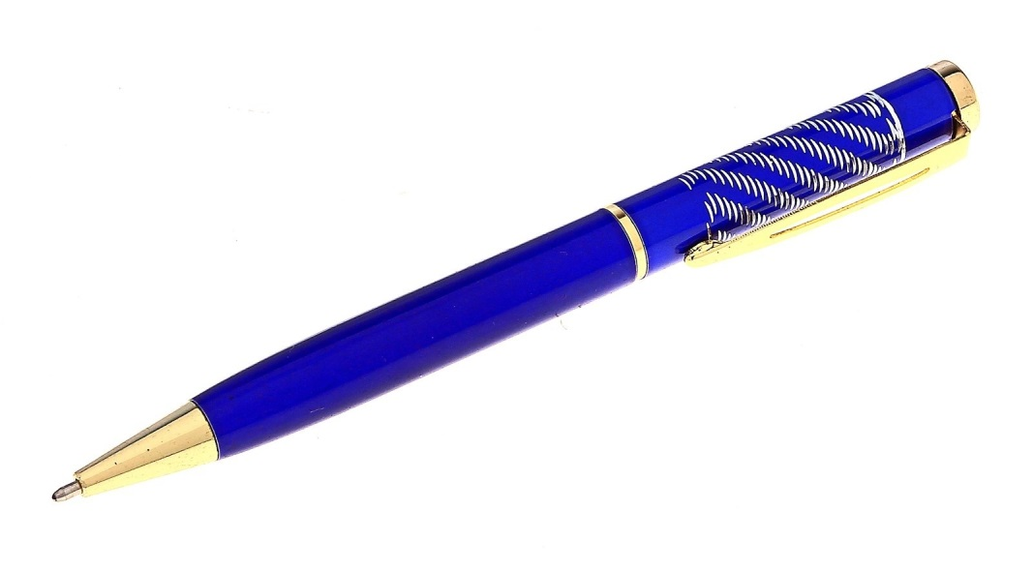
Карандаш- см

Ручка- см

